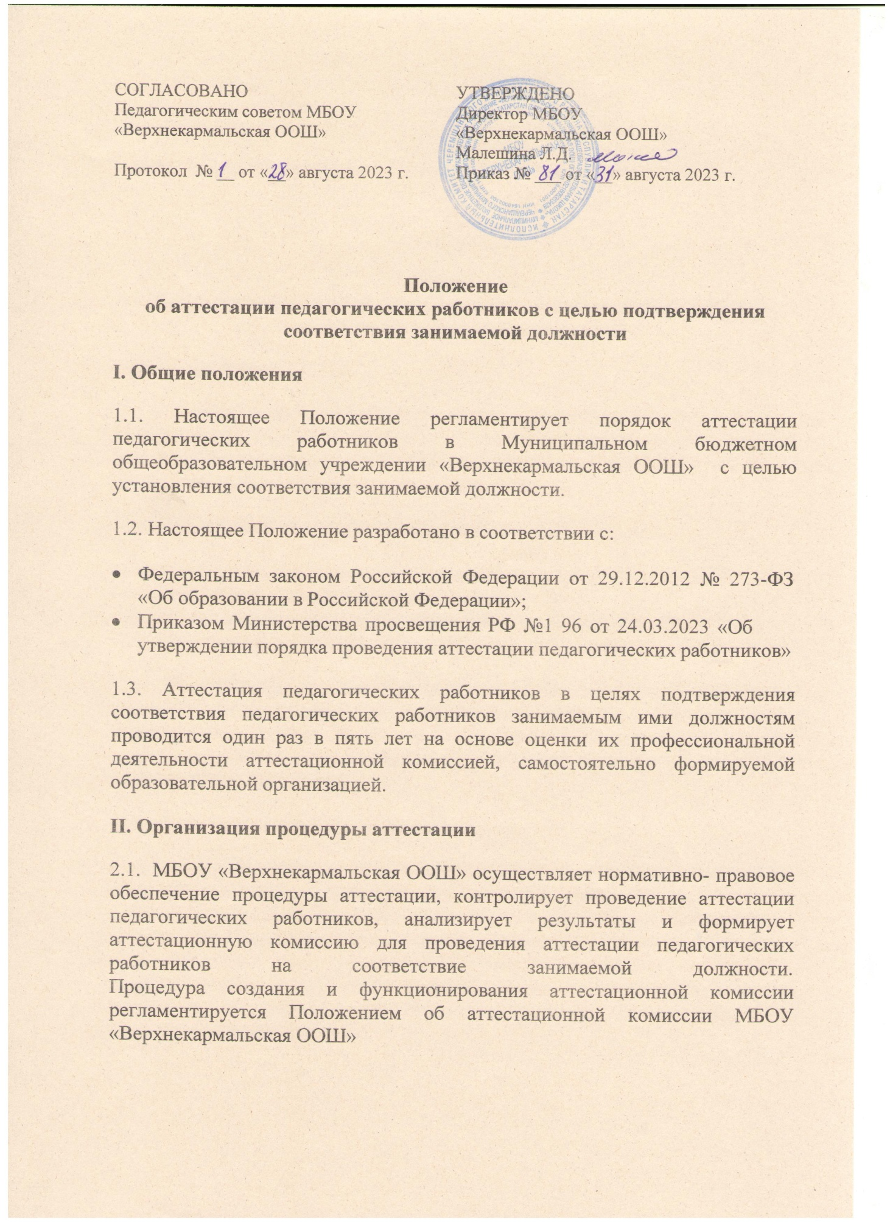
  - С целью обеспечения качественного сопровождения процедуры аттестации педагогов директор МБОУ «Верхнекармальская ООШ» приказом определяет должностное лицо, на которое возложена обязанность подготовки педагогических работников к аттестации.

Алгоритм проведения аттестации

  - Аттестация педагогических работников проводится в соответствии с распорядительным актом директора.

  - Директор МБОУ «Верхнекармальская ООШ» знакомит педагогических работников с распорядительным актом, содержащим список работников, подлежащих аттестации, график проведения аттестации, под роспись не менее чем за 30 календарных дней до дня проведения их аттестации по графику.

  - Для проведения аттестации на каждого педагогического работника директор вносит в аттестационную комиссию представление.

  - В представлении содержатся следующие сведения о педагогическом работнике:

    - фамилия, имя, отчество (при наличии);
    - наименование должности на дату проведения аттестации;
    - дата заключения по этой должности трудового договора;
    - уровень образования и (или) квалификации по специальности или направлению подготовки;
    - информация о получении дополнительного профессионального образования по профилю педагогической деятельности;
    - результаты предыдущих аттестаций (в случае их проведения);
    - мотивированная всесторонняя и объективная оценка профессиональных, деловых качеств, результатов профессиональной деятельности педагогического работника по выполнению трудовых обязанностей, возложенных на него трудовым договором.

  - Директор знакомит педагогического работника с представлением под роспись не позднее, чем за 30 календарных дней до дня проведения аттестации. После ознакомления с представлением педагогический работник по желанию может представить в аттестационную комиссию дополнительные сведения, характеризующие его профессиональную деятельность за период с даты предыдущей аттестации (при первичной аттестации - с даты поступления на работу).

При отказе педагогического работника от ознакомления с представлением составляется акт, который подписывается директором и лицами (не менее двух), в присутствии которых составлен акт.

  - Аттестация проводится на заседании аттестационной комиссии с участием педагогического работника.

Заседание аттестационной комиссии считается правомочным, если на нём присутствуют не менее двух третей от общего числа членов аттестационной комиссии.

В случае отсутствия педагогического работника в день проведения аттестации на заседании аттестационной комиссии по уважительным причинам, его аттестация переносится на другую дату, и в график аттестации вносятся соответствующие изменения, о чем директор знакомит работника под роспись не менее чем за 30 календарных дней до новой даты проведения его аттестации.

При неявке педагогического работника на заседание аттестационной комиссии без уважительной причины аттестационная комиссия проводит аттестацию в его отсутствие.

  - Аттестационная комиссия рассматривает представление, дополнительные сведения, представленные самим педагогическим работником, характеризующие его профессиональную деятельность (в случае их представления).

  - По результатам аттестации педагогического работника аттестационная комиссия принимает одно из следующих решений:

    - соответствует занимаемой должности (указывается должность педагогического работника);
    - не соответствует занимаемой должности (указывается должность педагогического работника).

  - Решение принимается аттестационной комиссией в отсутствие аттестуемого педагогического работника открытым голосованием большинством голосов членов аттестационной комиссии, присутствующих на заседании.

При прохождении аттестации педагогический работник, являющийся членом аттестационной комиссии, не участвует в голосовании по своей кандидатуре.

  - В случаях, когда не менее половины членов аттестационной комиссии, присутствующих на заседании, проголосовали за решение о соответствии

работника занимаемой должности, педагогический работник признается соответствующим занимаемой должности.

  - Результаты аттестации педагогического работника, непосредственно присутствующего на заседании аттестационной комиссии, сообщаются ему после подведения итогов голосования.

  - Результаты аттестации педагогических работников заносятся в протокол, подписываемый председателем, заместителем председателя, секретарем и членами аттестационной комиссии, присутствовавшими на заседании, который хранится с представлениями, дополнительными сведениями, представленными самими педагогическими работниками, характеризующими их профессиональную деятельность (в случае их наличия), в личном деле педагогического работника.

  - На педагогического работника, прошедшего аттестацию, не позднее двух рабочих дней со дня ее проведения секретарем аттестационной комиссии составляется выписка из протокола, содержащая сведения о фамилии, имени, отчестве (при наличии) аттестуемого, наименовании его должности, дате заседания аттестационной комиссии, результатах голосования, о принятом аттестационной комиссией решении. Директор знакомит педагогического работника с выпиской из протокола под роспись в течение трех рабочих дней после ее составления. Выписка из протокола хранится в личном деле педагогического работника.

  - Результаты аттестации в целях подтверждения соответствия педагогических работников занимаемым ими должностям на основе оценки и профессиональной деятельности педагогический работник вправе обжаловать в соответствии с законодательством Российской Федерации.

  - Аттестацию в целях подтверждения соответствия занимаемой должности не проходят следующие педагогические работники:

    - педагогические работники, имеющие квалификационные категории;
    - проработавшие в занимаемой должности менее двух лет в организации, в которой проводится аттестация;
    - беременные женщины;
    - женщины, находящиеся в отпуске по беременности и родам;
    - лица, находящиеся в отпуске по уходу за ребенком до достижения им возраста трех лет;
    - отсутствовавшие на рабочем месте более четырех месяцев подряд в связи с заболеванием.

Аттестация педагогических работников, предусмотренных подпунктами «г» и «д» настоящего пункта, возможна не ранее чем через два года после их выхода из указанных отпусков.

Аттестация педагогических работников, предусмотренных подпунктом «е» настоящего пункта, возможна не ранее чем через год после их выхода на работу.

  - Аттестационная комиссия дает рекомендации директору о возможности назначения на соответствующие должности педагогических работников лиц, не имеющих специальной подготовки или стажа работы, установленных в разделе «Требования к квалификации» раздела «Квалификационные характеристики должностей работников образования» Единого квалификационного справочника должностей руководителей, специалистов и служащих и (или) профессиональными стандартами, но обладающих достаточным практическим опытом и компетентностью, выполняющих качественно и в полном объеме возложенные на них должностные обязанности.

- Порядок обжалования решений аттестационной комиссии Результаты аттестации в части нарушения процедуры педагогический работник вправе обжаловать, направив жалобу директору МБОУ «Верхнекармальская ООШ»

